**Лабораторная работа №7**

**СОЗДАНИЕ МАКРОСОВ В MICROSOFT EXCEL. ИМПОРТ ДАННЫХ В EXCEL ПРИ ПОМОЩИ МАКРОСОВ**

**Цель работы:** ознакомиться с программным продуктом Microsoft Excel в плане его возможностей работы с макросами (запись, просмотр, выполнение макросов).

**Постановка задачи:** создать простую книгу Excel и записать в нее макрос по выполнению произвольных действий над данными в Excel. Осуществить просмотр кода макроса и его выполнение. Подготовить вариант текстового файла для импорта в Excel. Осуществить импорт файла в книгу Excel. Разработать макрос по импорту файлов в Excel (обязательное наличие возможности выбора файлов или их имен при импорте).

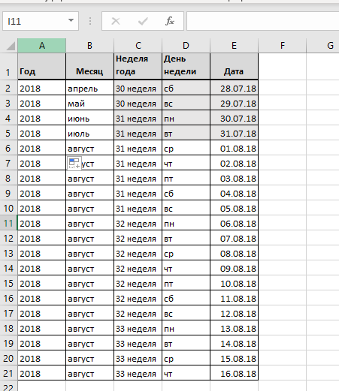

Рисунок 1 — Исходная таблица

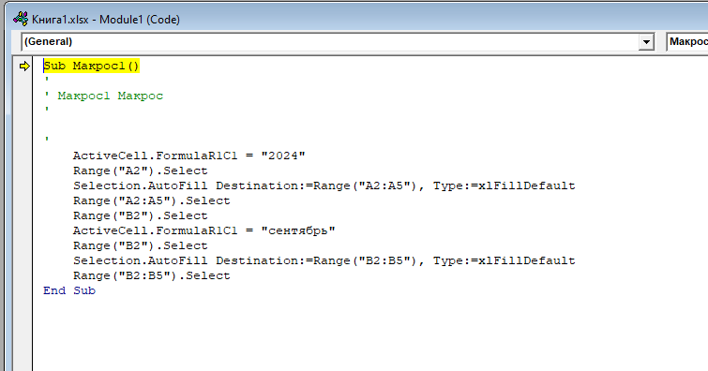

Рисунок 2 — Макрос для замены данных в таблице

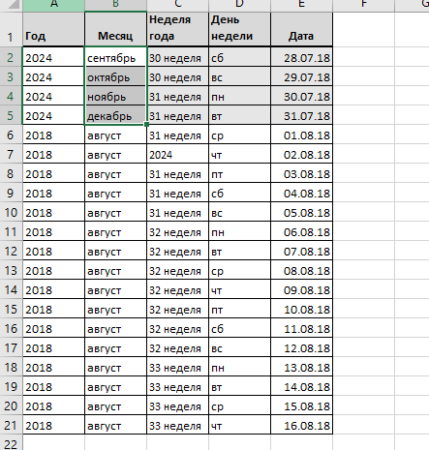

Рисунок 3 — Таблица данных после использования макроса

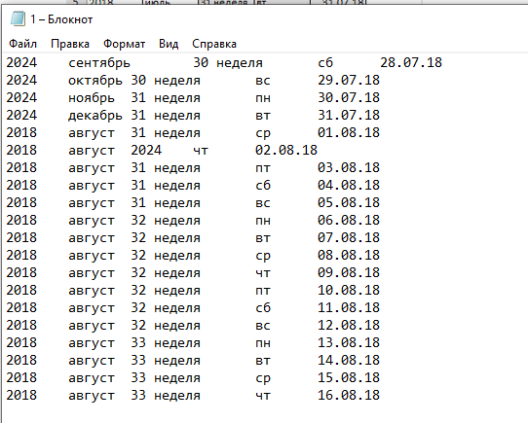

Рисунок 4 — Текстовый файл с данными

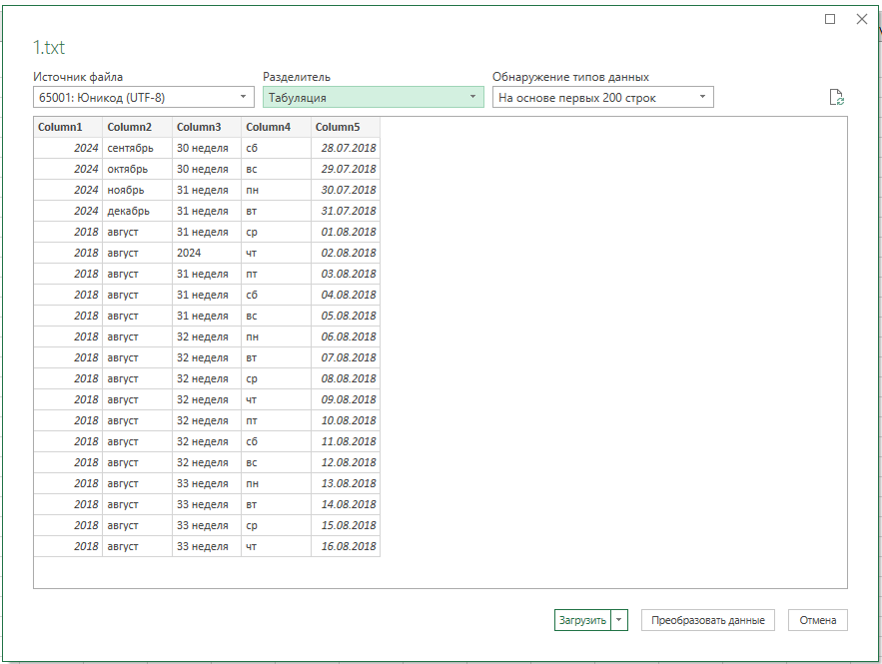

Рисунок 5 — Импорт текстового файла в excel

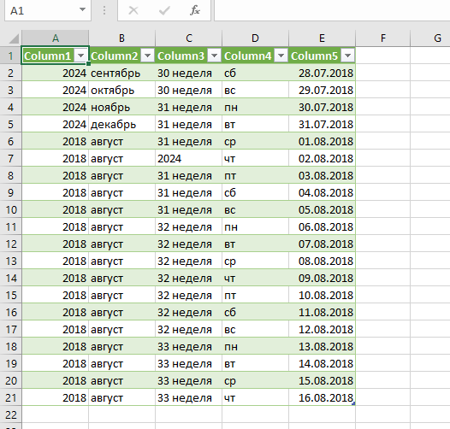  
 Рисунок 6 — Результат импорта текстового файла

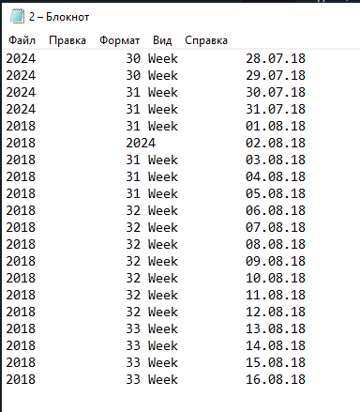  
Рисунок 7 — Текстовый файл с исходными

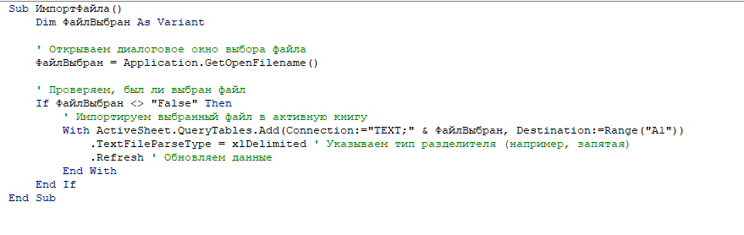

Рисунок 8 — Код макроса для импорта файлов

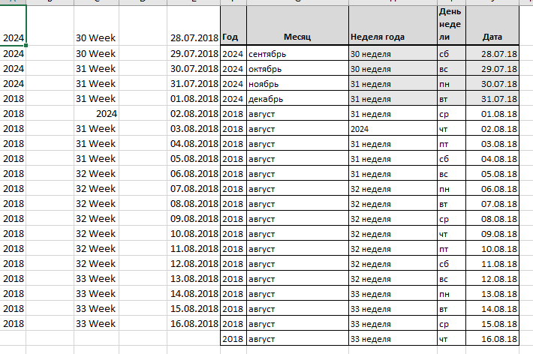  
Рисунок 9 — Результат импорта текстового файла с помощью макроса